INSTITUTO NACIONAL DE CIUDAD BARRIOS (INCB) - CÓDIGO 12793 GUÍA DE APRENDIZAJE PRÁCTICA - ESTUDIANTE
Inducción al Módulo 3.8, Acuerdos de Convivencia y Diagnóstico de Presaberes

MÓDULO: | BTVDS 3.8 Proyecto innovador de desarrollo de Software
ESTUDIANTE: | Inmer Adalí González Portillo
EQUIPO / N.°: | ________________________________________________________
FECHA DE ENTREGA: | Lunes 21/09/2026
ACTIVIDAD: | Inducción al Módulo 3.8, Acuerdos de Convivencia y Diagnóstico de Presaberes

PROPÓSITO DE LA SESIÓN DE LABORATORIO

Comprender los objetivos del Módulo 3.8 para tu proyecto de software de graduación, acordar las normas de trabajo en el centro de cómputo y evaluar tus presaberes técnicos en SQL, PHP y Git.

INSTRUCCIONES DE DESARROLLO TÉCNICO (LABORATORIO)

Paso 1: Registro de Acuerdos de Convivencia
- Puntualidad. Llega al aula antes del inicio de la sesión. El ingreso tardío interrumpe la explicación del docente y la concentración de tus compañeros. (si se llega tarde 5 veces se hará un acta. serán 5 veces acumulables)
- Uso responsable de la tecnología. Utiliza computadoras y teléfonos exclusivamente para actividades académicas indicadas en la clase. Mantén los dispositivos en silencio si no forman parte de la lección.
- Escucha activa. Presta atención cuando el docente o un compañero tiene la palabra. Evita conversaciones privadas durante las explicaciones. (Poner demerito si no se cumple)
- Utiliza un vocabulario adecuado y respetuoso. Evita términos ofensivos o informales que degraden el ambiente académico.
- Orden y limpieza. Mantén tu área de trabajo organizada. Recoge cualquier residuo antes de salir del aula o laboratorio. (si alguien no cumple con la limpieza entonces le tocara hacerla el siguiente día solo)

Paso 2: Taller Socioemocional de Resiliencia
Plan Personal de 3 Pasos para Superar Bloqueos de Programación (Bugs):
- Paso 1: Leer (Regulación y Lectura Consciente) Aplica respiración diafragmática para mantener la serenidad ante la falla. Lee detenidamente el mensaje de error en la consola para identificar el tipo de error, el archivo afectado y el número de línea exacto.
- Paso 2: Aislar (Regla de los 5 Minutos) No reinicies la PC ni borres archivos por desesperación. Aisla la línea o bloque conflictivo utilizando funciones de inspección o estableciendo puntos de interrupción lógicos.
- Paso 3: Consultar (Documentación y Red de Apoyo) Revisa la documentación oficial de PHP/MySQL o consulta con el monitor/tutor de mesa para abordar el problema de forma analítica antes de alterar código a ciegas.

Paso 3: Elaboración de Mapa Mental del Módulo 3.8

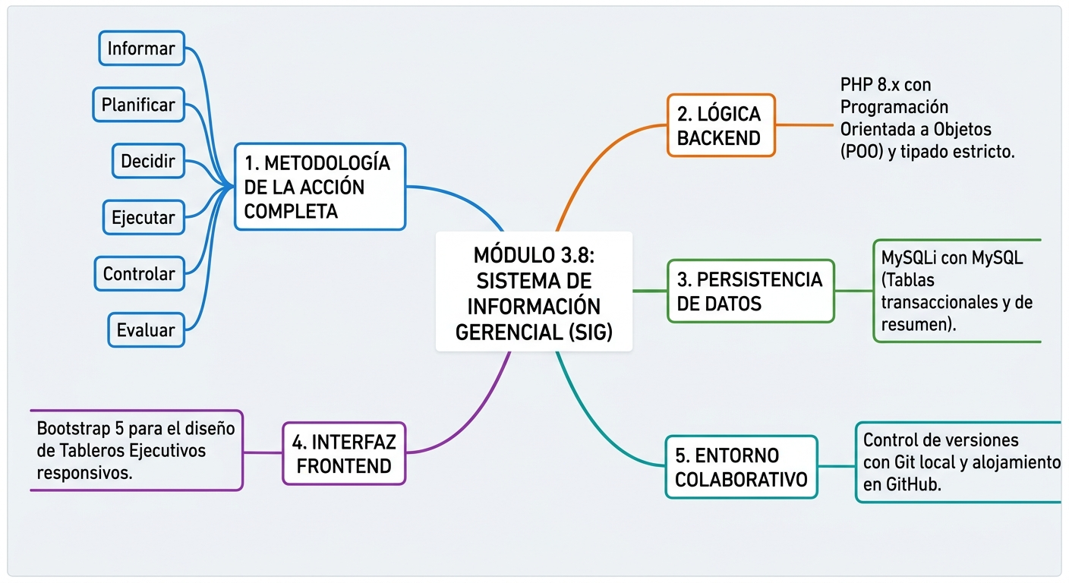

Paso 4: Resolución del Instrumento Diagnóstico

- ¿Qué es un Sistema de Información Gerencial (SIG)?
Es una plataforma de software que consolida y transforma datos transaccionales en reportes estratégicos para facilitar la toma de decisiones ejecutivas en una empresa.

- ¿Cuál es la diferencia entre un sistema OLTP (Transaccional) y un SIG (Gerencial)?
El sistema OLTP está diseñado para operaciones diarias atómicas registradas por personal operativo (e.g., cobrar en caja), mientras que el SIG realiza agregaciones de datos (SUM, COUNT) para gerentes y administradores.

- ¿Qué es una Clave Primaria (Primary Key - PK)?
Es un campo o conjunto de campos que identifica de manera única e irrepetible cada registro dentro de una tabla en una base de datos relacional.

- ¿Qué es una Clave Foránea (Foreign Key - FK)?
Es un campo en una tabla que hace referencia a la clave primaria de otra tabla, garantizando la integridad referencial entre ambas.

- ¿Qué realiza el comando git init?
Inicializa un nuevo repositorio Git local en la carpeta del proyecto actual.

- ¿Qué realiza el comando git add?
Añade los archivos modificados o nuevos al área de preparación (staging area) antes de consolidarlos.

- ¿Qué realiza el comando git commit -m?
Guarda una instantánea permanente de los cambios que están en el área de preparación dentro del historial local del proyecto, acompañada de un mensaje descriptivo.

- ¿Por qué es peligroso concatenar variables directamente en consultas SQL?
Porque expone la aplicación a ataques de Inyección SQL y causa un riesgo crítico de pérdida o corrupción de datos.

- ¿Cuál es la buena práctica en PHP/MySQLi para prevenir la inyección SQL?
El uso obligatorio de sentencias preparadas (prepare, bind_param, execute), el tipado estricto y la limpieza de datos con funciones como trim().

- ¿Cuál es el primer paso metodológico ante un Fatal Error en PHP?
Leer con calma el mensaje de error presentado en la consola para ubicar exactamente el tipo de falla, el archivo y la línea del código afectada.

CÓDIGO / ESTRUCTURA DE REFERENCIA TÉCNICA

// Modelo Técnico de Laboratorio

// Estructura del Mapa Mental Técnico en tu cuaderno:
// Nivel Central: [MÓDULO 3.8: SISTEMA DE INFORMACIÓN GERENCIAL]
// ├── Rama 1: Metodología Acción Completa (Informar -> Planificar -> Decidir -> Ejecutar -> Controlar ->
Evaluar)
// ├── Rama 2: Persistencia de Datos (MySQLi con MySQL - Tablas transaccionales y de resumen)
// ├── Rama 3: Lógica Backend (PHP 8.x con Programación Orientada a Objetos y tipado estricto)
// └── Rama 4: Entorno Colaborativo (Git local y repositorio remoto en GitHub)

DESAFÍO PRÁCTICO EVALUABLE ("TÚ HACES")

Diseña en tu cuaderno el boceto de la arquitectura técnica de tu proyecto de graduación, especificando: a) Tipo de negocio al que apoyará (ej. ferretería, farmacia), b) Tres reportes estratégicos que necesitará el administrador, y c) Los 5 comandos básicos de Git que utilizarás para gestionar las versiones del código.
a) Tipo de Negocio Apoyado
Farmacia / Droguería Local

b) Tres Reportes Estratégicos para el Administrador
Reporte de Productos de Mayor Rotación: Top 10 medicamentos más vendidos en el mes para planificar compras.

Reporte de Alerta de Stock Crítico: Listado de insumos cuyo inventario está por debajo del nivel mínimo necesario para emitir órdenes de reabastecimiento.

Reporte de Ingresos por Categoría: Análisis consolidado de ventas del mes agrupado por tipo de producto (ej. antibióticos, analgésicos, cuidado personal).

c) Los 5 Comandos Básicos de Git para Gestión de Versiones
- git init Inicializa el repositorio local en la carpeta de trabajo.

- git status Muestra el estado de los archivos (modificados, agregados o pendientes).

- git add . Añade todos los cambios realizados al área de preparación (staging area).

- git commit -m "Mensaje descriptivo" Registra los cambios agregados en el historial de versiones local.

- git push origin main Sube los commits del repositorio local hacia el repositorio remoto alojado en GitHub.

RUTINA METACOGNITIVA PIN (AUTOEVALUACIÓN DEL APRENDIZAJE)

Dimensión | Reflexión y Evidencia Escrita del Estudiante
P - POSITIVO | ¿Qué conceptos, comandos o técnicas aprendiste y dominaste con éxito hoy?  Comprendi de la diferencia entre datos transaccionales e información gerencial, también uso de sentencias preparadas en PHP para la seguridad.
I - INTERESANTE | ¿Qué aspecto de la sesión te pareció más útil o novedoso para tu proyecto?  La aplicación del Taller de Resiliencia y la Regla de los 5 minutos para solucionar errores en el código paso a paso sin entrar en frustración.
N - NECESITA MEJORAR | ¿Qué duda o dificultad técnica te quedó pendiente para consultar al docente?  Reforzar la práctica en la sintaxis en MySQL para enlazar parámetros en consultas complejas.

